**[Ficha de postulación]**

**Laboratorio de Producción Musical 2015**

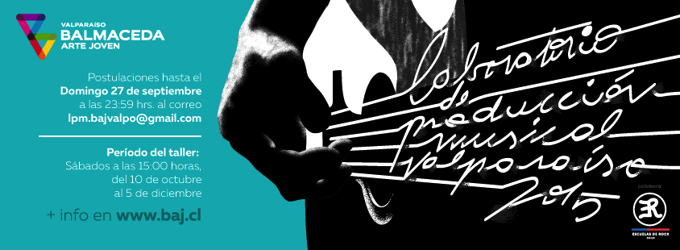

**DATOS PRINCIPALES DEL POSTULANTE\***

*en el caso de postular por una banda o dúo indicar los datos de un representante.

Nombre:

Apellidos:

Edad:

RUT:

Dirección:

Comuna:

Email:

Teléfono de Contacto:

**DATOS ARTISTICOS**

Nombre artístico (del solista, de la banda o el dúo):

¿Cuantos años de experiencia tiene con este proyecto artístico?

Cantidad de integrantes:

Bandcamp, Soundcloud o similar:

Redes Sociales:

Datos de los integrantes:

|  |  |  |  |  |
| --- | --- | --- | --- | --- |
| **Nombre** | **Apellido** | **Edad** | **Instrumento/Función** | **Teléfono de Contacto** |
|  |  |  |  |  |
|  |  |  |  |  |
|  |  |  |  |  |
|  |  |  |  |  |
|  |  |  |  |  |

Reseña del proyecto artístico (mínimo 60 palabras):

………………………………………………………………………………………………………………………………………………………………………………………………

………………………………………………………………………………………………

………………………………………………………………………………………………

………………………………………………………………………………………………

Letras del tema musical que se adjunta a la postulación: (transcribir)

Esta ficha, junto con la canción postulante en formato mp3 deben ser enviadas a [lpm.bajvalpo@gmail.com](mailto:lpm.bajvalpo@gmail.com)

Balmaceda Arte Joven Valparaíso

Santa Isable 739, Cº Alegre

Valparaíso